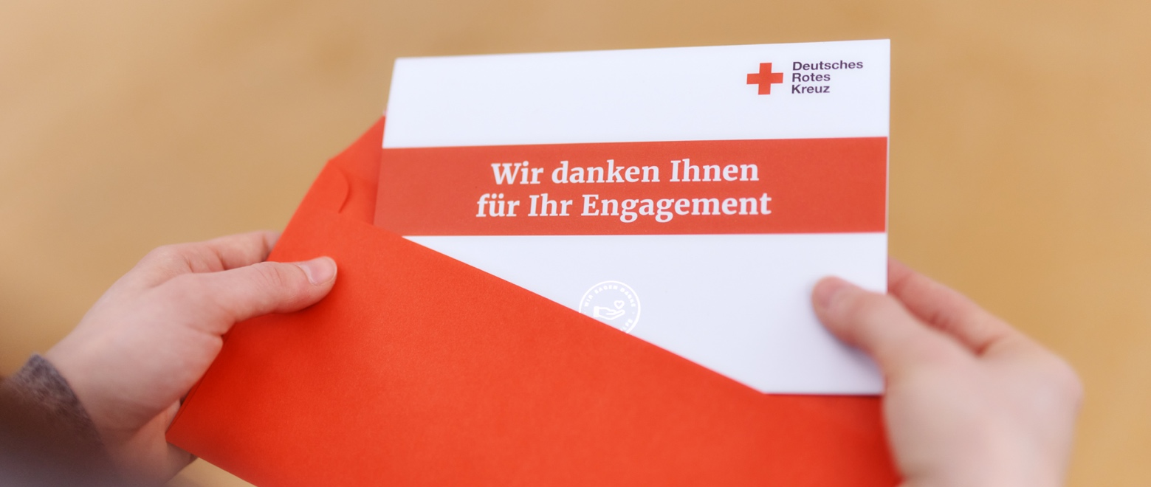
Musterstadt, den 00.00.0000
Informationsblatt für den Einsatz von Spontan- bzw. ungebundenen Helfenden
Dieser vorläufige Fragekatalog dient dazu, rechtliche Fragen im Zusammenhang mit der Einbindung und Zusammenarbeit von Spontanhelfenden oder ungebundenen Helfenden im Deutschen Roten Kreuz (DRK) zu klären. Unter Spontanhelfenden bzw. ungebundenen Helfenden verstehen wir Personen, die sich im Bedarfsfall oder ohne vorherige Bindung an das DRK (oder ggf. eine andere Hilfsorganisation) freiwillig und kurzfristig zur Hilfeleistung melden.

Das Ziel dieses Fragekatalogs ist es, allen Rotkreuzlerinnen und Rotkreuzlern im Umgang mit Spontanhelfenden/ungebundenen Helfenden eine Hilfestellung zu geben.

Es handelt sich um ein unverbindliches Informationsblatt. Für die Richtigkeit der dargestellten Sachverhalte wird keine Gewähr übernommen.

Grundsätzlich sind die rechtlichen oder verbandsspezifischen Regelungen der jeweiligen Gliederung bzw. des Bundeslandes bindend.

1. Allgemeine rechtliche Einordung und Definition

1.1. Gibt es eine verbindliche Rechtsdefinition von Spontanhelfende?
Es gibt keine verbindliche Definition für Spontanhelfende. Grundsätzlich kann man zwischen Spontanhelfenden und ungebundenen Helfenden unterscheiden. I.d.R. leisten Spontanhelfer bei plötzlich eintretenden Not- oder Katastropheneinsätzen Hilfe. Ungebundene Helfer unterstützen die zuständigen Hilfseinrichtungen i.d.R. bei regelmäßig auftretenden Aufgaben.

Eine formale Einbindung in die Strukturen einer Einrichtung besteht i.d.R. nicht. Es wird empfohlen, den Einsatz der Personen als ungebundene Helfede für die jeweilige Einrichtung/Gliederung usw. zu dokumentieren (siehe 2.2 und 3.1).

1.2. Gibt es Mindestvoraussetzungen für eine freiwillig angebotene Hilfe von einem
Spontanhelfenden?
Für den Einsatz von Spontanhelfenden oder ungebundenen Helfenden gibt es grundsätzlich keine festlegten Vorgaben. Es wird empfohlen, mit ungebundenen Helfenden die Einhaltung von Grundsätzen der jeweiligen Einrichtung (DRK-Grundsätze) zu schriftlich vereinbaren.

2. Rechtsstellung und Weisungsgebundenheit

2.1. Welche Weisungsgebundenheit besteht für Spontanhelfende?
Ungebundene-/Spontanhelfende sind an die Weisungen der jeweiligen Einsatzleitung gebunden, d.h. auch Ungebundene-/Spontanhelfende, die nicht durch Registrierung für diesen Einsatz an eine Organisation gebunden sind, unterliegen der Weisung der Gesamteinsatzleitung. Es obliegt der Einsatzleitung, die Mitwirkung von freiwilligen oder Spontanhelfenden zu beenden.

2.2. Welche Dokumentationspflichten bestehen für Ausbildungen und Einweisungen der Helfenden?
Für Ausbildungen und Einweisungen von Helfenden besteht die Pflicht, diese Maßnahmen schriftlich zu dokumentieren. Die Dokumentation sollte Details zur Art der Ausbildung oder Einweisung, den vermittelten Inhalten, dem Datum, den Namen der Teilnehmenden und den verantwortlichen Ausbildern oder Einweisenden enthalten. Diese Dokumentation ist wichtig, um nachweisen zu können, dass die Helfenden ordnungsgemäß auf ihre Aufgaben vorbereitet wurden, und kann im Falle von rechtlichen Fragen oder Schadensfällen relevant werden.

Unfälle, die im Rahmen des Einsatzes eintreten sind zu dokumentieren und entsprechend den Vorgaben der Unfallversicherungsträger zu melden.

2.3. Ist ein Führungszeugnis erforderlich und unter welchen Bedingungen?
Ein Führungszeugnis ist nicht grundsätzlich erforderlich. Es wird in der Regel dann verlangt, wenn die Helfenden Tätigkeiten übernehmen, die besondere Vertrauenswürdigkeit erfordern, zum Beispiel bei der Arbeit mit Kindern, Jugendlichen oder schutzbedürftigen Personen. Ob ein Führungszeugnis erforderlich ist, hängt also von den spezifischen Aufgaben und dem Einsatzbereich ab. Führungskräfte entscheiden im Einzelfall, ob ein Führungs-zeugnis für bestimmte Positionen oder Tätigkeiten notwendig ist.

3. Versicherung und Haftung

3.1. Wie sind ungebundene Helfende im Einsatz versichert?
Spontanhelfende bzw.ungebundene Helfende sind (i.d.R.) während der Unterstützungs- oder Hilfeleistung sowie auf dem direkten Weg zum Einsatzgebiet über die gesetzliche Unfallversicherung versichert. Die Leistungen werden durch den Gesetzgeber bzw. die Unfallversicherungsträger definiert. Die Prüfung (und ggf. die Anerkennung) eines entsprechenden Anspruchs im Falle eines Schadens obliegt den Versicherungsträgern. Eine Absicherung, welche die jeweilige Einrichtung ggf. für ihre Mitglieder abgeschlossen hat, kann für ungebundenen Helfer oder Spontanhelfer i.d.R. nicht oder nicht vollumfänglich herangezogen werden. Hierzu ist eine Klärung mit dem Justiziariat und der Versicherung der eigenen Gliederung ratsam.

4. Ausstattung und Schutz der Helfenden

4.1. Welche persönliche Schutzausrüstung (PSA) erhalten die Helfenden?
Es gelten die Regelungen zum Arbeitsschutz: (Hilfestellung findet sich hier: www.DRK-Arbeitsschutz.de).

4.2. Ist eine Belehrung zum Arbeitsschutz für alle Helfenden notwendig und wie wird diese
durchgeführt?
Ungebundene Helfende sind in Bezug auf die arbeitsplatz- und -aufgabenbezogenen Gefährdungen zu unterweisen. Die Unterweisung umfasst Sicherheit und Gesundheitsschutz bei der Arbeit sowie die Darstellung der Gefährdungen und der Maßnahmen zur Verhütung. Die Durchführung richtet sich nach den entsprechenden Vorgaben (siehe u.a. DGUV Vorschrift 1 – Grundsätze der Prävention). Die Unterweisung ist zu dokumentieren.

4.3. Wie wird der Infektionsschutz im Einsatz gewährleistet, insbesondere bei der Ausgabe von
Lebensmitteln?
Die Regelungen zum Infektionsschutz (IfSG - nichtamtliches Inhaltsverzeichnis) sowie die gesetzlichen Bestimmungen sind zu beachten.

5. Betreuung und Einsatzleitung

5.1. Wer ist für die Betreuung der Helfenden am Einsatzort verantwortlich?
Die Betreuung von Helfenden erfolgt nach den Vorgaben der Leitung der jeweiligen Einrichtung bzw. er Einsatzleitung.

5.2. Wie erfolgt die Registrierung und Dokumentation von Spontanhelfenden?
Die Registrierung von Helfenden erfolgt nach Vorgabe der Leitung der jeweiligen Einrichtung bzw. der Einsatzleitung.

5.3. Auf welcher Ebene wird die Entscheidung getroffen, Spontanhelfende einzubinden?
Über den Einsatz von Helfenden entscheidet die Leitung der jeweiligen Einrichtung oder die Einsatz-leitung vor Ort.

6. Vergütung und Kostenerstattung

6.1. Ist eine Kostenerstattung oder ein Verdienstausfall für Spontanhelfende vorgesehen?
Für Spontanhelfende, die mit dem DRK tätig werden, ist in der Regel keine Kostenerstattung oder ein Verdienstausgleich vorgesehen.

6.2. Welche Regelungen bestehen zur Arbeitgeberfreistellung für Spontanhelfende?
Einen gesetzlichen Anspruch auf Arbeitgeberfreistellung gibt es nicht.

6.3. Welche Regelungen gibt es zur Kostenerstattung für im Einsatz entstandene Ausgaben?
Es existiert keine generelle Regelung zur Erstattung von Ausgaben.

7. Einsatz von Minderjährigen und Jugendschutz

7.1. Welche besonderen Regelungen gelten für minderjährige Helfende im Einsatz?
Es gelten die gesetzlichen Regelungen zum Jugendschutz (JuSchG) sowie ggf. sonstige gesetzliche Vorgaben.

8. Datenschutz

Die Speicherung und Verarbeitung von Daten erfolgt nach den Regelungen der Datenschutz-Grundverordnung (DSGVO). Erhält der Helfende Kenntnis über entsprechende Daten ist er an die Regelungen der DSGVO gebunden.

